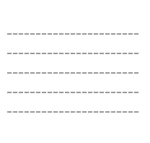

**Les Personnages**

[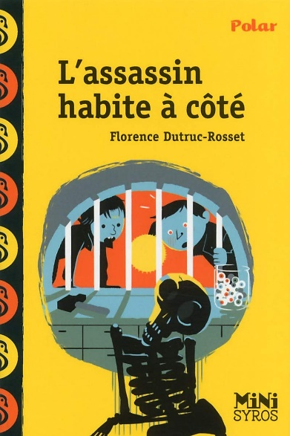](https://amzn.to/3nWDb1Q)

**Les Chapitres**

[*www.mimiclass.fr*](https://www.mimiclass.fr)

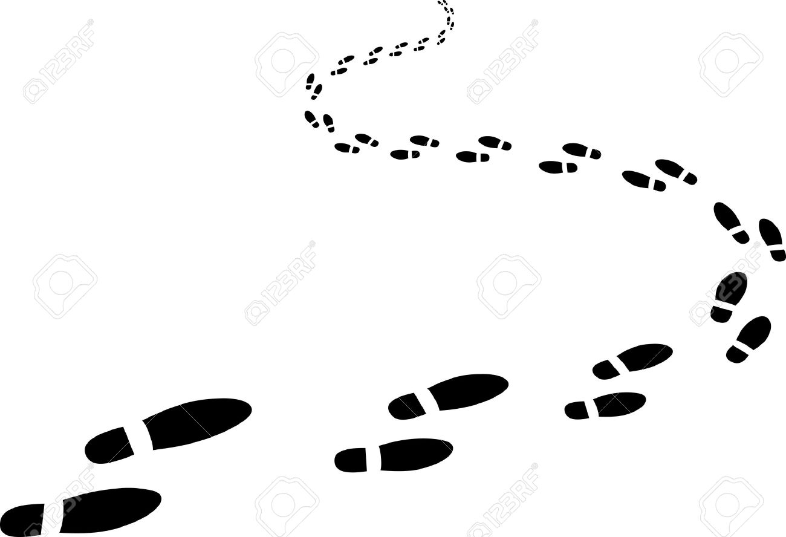

**Le Résumé**





[](https://amzn.to/3nWDb1Q)

NOM DE L'AUTEUR :

.....................................